Woordenschat in een stroomversnelling
De coronacrisis heeft een grote impact gehad op de taalontwikkeling van bepaalde groepen leerlingen. Daarmee is de kansenongelijkheid in het onderwijs nog verder toegenomen (SER-rapport, 2021). In bevoorrechte families wordt veel en gevarieerd taal gebruikt. Maar in veel andere gezinnen is het taalaanbod minder rijk en krijgen kinderen veel minder kansen om hun woordenschat te ontwikkelen.
Veel leerkrachten zien dat de verschillen tussen kinderen zijn toegenomen. Juist op jonge leeftijd kunnen kinderen veel en snel woorden leren. Dat is de beste tijd om actie te ondernemen (Neuman & Wright, 2014). PM’ers en leerkrachten hebben de sleutels in handen om bij te dragen aan het verminderen van de kansenongelijkheid door alle kinderen een goede basiswoordenschat mee te geven. In dit artikel kijken we hoe ze dit het beste kunnen aanpakken.
Verschillen tussen kinderen
In diverse sociale milieus zijn er enorme verschillen in woordaanbod (Hart & Righly, 1995; Gilkerson e.a. 2017). Het ene kind wordt thuis aangesproken in de trant van ‘drink je melk op’. Het andere kind hoort daarbij: ‘Melk is gezond, weet je nog? Daar zitten veel vitamientjes in. Daar word je sterk van.’ Ook zorgen en stress blijken sterk van invloed te zijn op de mate waarin en de manier waarop ouders met hun kinderen praten (Sylvestre et al. 2012). Ouders die zich zorgen maken over hoe ze de boodschappen van die dag kunnen betalen, hebben minder ruimte om met hun kind een taalrijk gesprekje te voeren over de benodigde boodschappen en de vraag in welke winkels ze die kunnen gaan kopen.
Al die verschillende taalsituaties thuis leiden tot woordenschatverschillen, die van sterke invloed blijken te zijn op het functioneren van kinderen in de klas. Kinderen met voldoende woordkennis begrijpen wat er gezegd wordt en kunnen aangeven wat ze denken, voelen of nodig hebben. Maar een kind met woordenschattekort snapt vaak niet waar het over gaat, voelt zich minder op z’n gemak en onzeker. Het zal zich terugtrekken of zich juist laten gelden door druk en ongericht gedrag (zie ook Snip in HJK, 2017), omdat ze niet goed mee kunnen komen in de verbale communicatie en daarmee deels buitengesloten worden. Onderzoek wijst uit dat kinderen met een grotere woordenschat beschikken over betere sociale vaardigheden (Monopoly & Kingston, 2012), minder gedragsproblemen vertonen (Hooper, 2003) en hogere schoolresultaten behalen (Duncan et al, 2007).
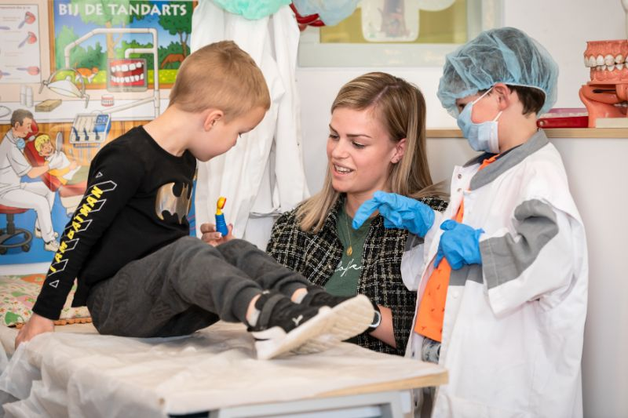
Leerkrachten zijn in de groep de hele dag bezig met allerlei talige activiteiten
Als we niet ingrijpen zullen de aanvankelijke verschillen tussen kinderen alleen maar groeien.
Woordenschatuitbreiding is cumulatief en je leert woorden in een soort ‘zwaan-kleef-aanproces’. Een voorbeeld: Als je het woord ‘bijtrot’ niet kent en je hoort dat het lekkerder is dan andijvie, dan kun je dit woord bij het woordcluster ‘andijvie-groente’ aanhaken. Maar ken je ook het woord ‘andijvie’ niet, dan mis je die kans. Dat zien we dus ook bij kinderen: hoe meer woordkennis ze hebben, hoe makkelijker ze nieuwe woorden bijleren. De geleerde woorden en betekenissen vormen aanhakingspunten voor weer nieuwe woorden en betekenissen. In de literatuur spreekt men van een Mattheüs-effect (Stanovich 1986), waarbij de rijken steeds rijker worden en daardoor de armen relatief steeds meer achterop raken.
Daarom is het zo belangrijk om kinderen zo snel mogelijk de inhaalslag te laten maken. Willen we de minder kansrijke kinderen een goed toekomstperspectief bieden, dan moeten we keihard inzetten op woordenschatontwikkeling, als basis voor hun verdere schoolcarrière.
Welke woorden?
Allereerst rijst de vraag welke woorden we de kinderen moeten aanbieden. Dat zijn natuurlijk de woorden die kinderen niet kennen, die zinvol zijn om te leren én die leerlingen vaak kunnen tegenkomen. Je kunt je intuïtie volgen, maar gelukkig zijn er verschillende frequentielijsten beschikbaar, waarbij geteld is hoe vaak woorden voorkomen in het taalgebruik en in de teksten voor allerlei leeftijdsgroepen. Voor de kleuters is er een Basislijst (BAK, 2009) van de 3000 meest frequente schoolwoorden. Je vindt er woorden in als ‘groenten’, ‘gezond’ maar ook ‘moment’, en ‘probleem’. Zo’n wetenschappelijk vastgestelde basiswoordenschat kan dienen als een gelijke start-verzameling voor alle kinderen in groep 1 en 2 (Mulder e.a. 2009). Je hoeft als leerkracht niet te piekeren over de vraag wat belangrijk is voor kinderen om te leren: dat voorwerk is al verricht. De vraag is alleen hoe je al die woorden het beste aan de orde kunt laten komen en zo zorgt voor een gemeenschappelijke woordenschat?
Woordenschat uitbreiden
Kinderen zijn snelle woordleerders en leerkrachten zijn in de groep de hele dag bezig met allerlei talige activiteiten: bij interactief voorlezen, taalstimulerende gesprekken in de grote en kleine kring, taal-denkactiviteiten. Ook rollenspel waar kinderen woorden in een functionele context van het spel gebruiken, al dan niet onder begeleiding van de professional die nieuwe woorden inbrengt, biedt veel kansen. Het is geruststellend om te zien dat kinderen daaruit nieuwe woorden oppikken.
Maar geldt dat voor alle kinderen? En is dat wel genoeg? Neuman & Wright (2014) wijzen op bestaande mythes in de onderwijspraktijk, die door onderzoek gelogenstraft worden:
• Mythe 1 is dat kinderen een soort woordsponzen zijn, die moeiteloos nieuwe woorden opzuigen.
• Mythe 2 is dat we in het onderwijs de hele tijd met woorden bezig zijn en daarmee voldoende aanbod geven.
Kinderen lijken snel woorden op te pikken, maar om een woord goed te leren zijn meerdere ontmoetingen met een woord nodig, waarbij de betekeniskennis zich stap voor stap verdiept. Onderzoek wijst uit dat onderbouwleerkrachten wel vaak woorden aanbieden, maar daar onvoldoende op terugkomen (Wright & Neuman, 2014).
Om kinderen de benodigde inhaalslag te laten maken, zijn er twee insteken: expliciete instructie (het direct aanleren van woorden) en het bevorderen van incidenteel leren door een rijk taalklimaat te bieden, met een goed afgestemd taalaanbod en veel spreekkansen.
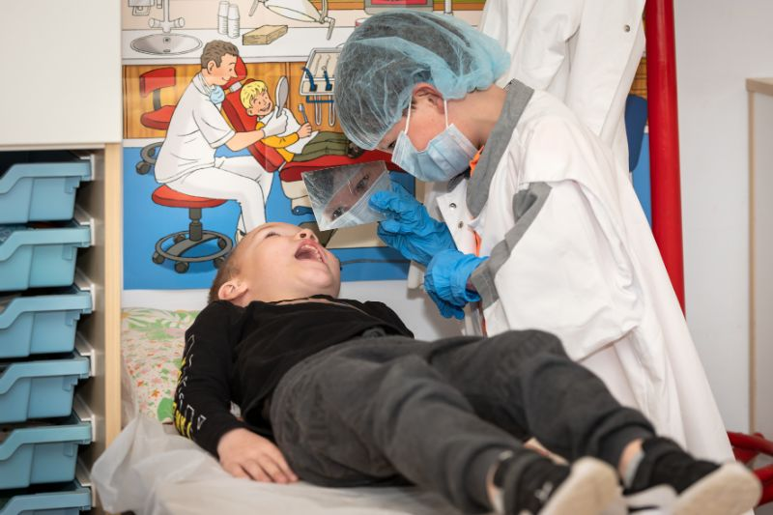
Rollenspel waarin kinderen woorden gebruiken in een functionele context van spel, biedt veel kansen
Niet ‘óf-óf’ maar ‘én-én’
Beide invalshoeken (incidenteel en intentioneel) staan niet haaks op elkaar, maar liggen in elkaars verlengde. Het ene kan niet zonder het andere. Je kunt er niet van op aan dat incidenteel alle woorden voldoende aan bod komen en door alle kinderen worden opgepikt. Juist de kinderen met een minder ontwikkelde woordenschat hebben extra steun nodig. Ze lopen tegen te veel onbekende woorden aan (zie het Matteüseffect hierboven). Je helpt ze enorm door systematisch welgekozen woorden uit te lichten en expliciet aan te bieden voorafgaande aan de activiteit. De woordenschat van de kinderen wordt daarmee niet alleen stelselmatig vergroot, het opent ook de weg naar het incidentele leren tijdens de activiteit. De kinderen begrijpen waar het over gaat en in het rijke taalklimaat kunnen ze nieuwe betekenissen en andere, verwante, woorden aanhaken.
Expliciete instructie roept soms beelden op van aparte lesjes en rijtjes losse woorden en ‘drills’. Dat past niet alleen totaal niet bij het kleuteronderwijs, het is ook een weinig effectieve manier van woordenschat uitbreiden (Blachowicz e.a., 2006).
Expliciet woordenschatonderwijs kan en moet (!) heel speels, uitdagend en enthousiasmerend zijn. En vooral kort en krachtig. Naast de intentionele, is er dus ook meteen de incidentele insteek. De leerkracht creëert een rijke context met visuele ondersteuning, waarin de woorden in onderling betekenisverband voor het voetlicht komen. Alle kinderen krijgen de betekenissen duidelijk voor ogen doordat ze worden uitgebeeld en uitgelegd met behulp van een simpele betekenisomschrijving. Daarna moeten de kinderen de gelegenheid krijgen zich de woorden eigen te maken en te experimenteren met het gebruik. Daarvoor is weer de taalrijke omgeving nodig: in de kwaliteitsvolle interactie kunnen kinderen nieuwe toepassingscontexten en betekenissen ontdekken en tegelijkertijd weer nieuwe woorden aanhaken. Het incidenteel leren wordt versterkt en woordenschat werkt als een vliegwiel: er ontstaat een actieve betrokkenheid en alle kinderen kunnen meepraten en meedoen.
Gouden combinatie van intentioneel en incidenteel leren
Bij het thema Ruimte en Tijd selecteert juf Kim vooraf een aantal belangrijke woorden die in de latere onderwijsactiviteiten terugkomen (de afstand-het begin- het eind). Ze biedt de woorden kort en krachtig aan in een hinkelspelletje, waarin ze de woordbetekenissen zichtbaar maakt met twee stoelen (begin en eind) en de afstand daartussen met een lijn markeert. Al hinkelend herhaalt ze enkele keren de uitleg en de uitbeelding (‘de afstand is het stuk tussen het begin en het eind’). Na een korte demonstratie kiezen de kinderen zelf een begin en eind en proberen de hele afstand te hinkelen (of springen, of voetje voor voetje te lopen). Ze ontdekken dat afstand een relatief begrip is.
De woorden hangt Kim op de woordmuur, zodat iedereen ernaar kan terugkijken. Nu worden de kinderen in kwaliteitsvolle interactie uitgedaagd om in tweetallen de betekenissen verder uit te diepen op basis van openingsvragen als:
• Hoe ga je om met de afstand van je huis naar school (hinkelend, met de auto, lopend?); en de afstand van huis naar Amerika?
• Je hebt een begin in afstand, maar ook een begin in tijd. Wat doe je aan het begin van de (school)dag? En aan het eind? Kunnen we ook op een andere manier beginnen?
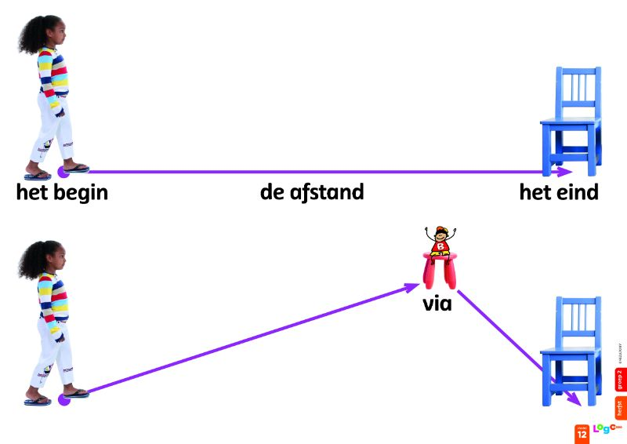
Foto van Logo 3000
In de dagen daarna selecteert Kim nieuwe woorden (dichtbij-veraf-in de verte) die ze terug laat komen in verschillende contexten en vormen: de pauze gaat beginnen en de regen is geëindigd; Ray mag aan het eind van de dag met de afstandsbediening het digibord uitzetten. Kun je zoenen op afstand of andere groeten verzinnen (beginnen met zwaaien, knipogen, een -vinger- hartje maken)? Natuurlijk komen bij het interactief voorlezen van Papa pak je de maan de woorden terug. Kim vraagt de kinderen het eind van het verhaal te voorspellen en ze voert een taaldenkgesprek over perspectief (waarom op afstand alles kleiner lijkt). In de taalrijke klas vinden we verder: een vertel- of thematafel met uitnodigende voorwerpen, plaatmateriaal en bladerboeken; hoeken met speelmateriaal eventueel spelscripts om het samenspel te stimuleren; een luisterhoek met liedjes, versjes en voorleesverhaaltjes; een woordmuur.
Zo kunnen de kinderen de woorden toepassen en verdere verbindingen leggen met nieuwe woorden die ze tegenkomen in de context (bijvoorbeeld: op weg, onderweg, omweg). Kim ziet dat de kinderen de woorden diep en grondig hebben begrepen en deze zowel passief als actief inzetten bij allerlei leeractiviteiten.
Noodzakelijke extra aandacht
Door in te zetten op een breed scala van woordenschatactiviteiten in een rijk taalklimaat kunnen leerkrachten en PM’ers een belangrijke bijdrage leveren aan de inhaalkansen van kinderen die het risico lopen op achterstanden. Die extra aandacht is echt noodzakelijk.
Literatuurlijst
• BAK 2009, Basiswoordenlijst Amsterdamse Kleuters. https://www.lowan.nl/po/lesmateriaal/bak-lijst/
• Blachowicz, C. L. Z., Fisher, P. J. L., Ogle, D., & Watts-Taffe, S. (2006). Vocabulary: Questions from the classroom. Reading Research Quarterly, 41(4), 524–539
• Duncan, G.J., Dowsett, C.J. Claessens, A., Magnuson, K., Huston, A.C., Klebanov, P. et al. (2007). School readiness and later achievement. Developmental Psychology, 43, 1428-1446.*
• Gilkerson, J. Richards e.a. (2017). Mapping the early language environment using all-day recordings and automated analysis. American journal of speech-language pathology, 26 (2), 248-265
• Hart, B. & Risley, T. (1995). Meaningful differences in the everyday experience of young American children. Baltimore, MD: Paul H. Brookes Publishing.
• Hooper, S. R., Roberts J.E., Zeisel, S. A., & Poe, M. (2003). Core language predictors of behavioral functioning in early elementary school children: Concurrent and longitudinal findings. Behaviour Disorders, 29, 10-12.*
• Monopoly W.J. & Kingston S. (2012). The relationships among language abililty, emotion regulation and social competence in second-grade students. International Journal of Behavioral Development 3, 132-141.*
• Mulder, F., Timman Y, & Verhallen, S. (2009). Basiswoordenlijst Amsterdamse Kleuters (BAK-lijst). Amsterdam, Instituut voor Taalonderzoek en Taalbeleid Anderstaligen.
• Neuman, S.B. & Wright, T.S. (2014). The magic of words. American Educator (38)2, American Federation of Teachers.
• Oxford University Press (2018). Why Closing the Word Gap Matters. The Oxford Language Report
• Oxford University Press (2020). Bridging the Word Gap at Transition. The Oxford Language Report.
• Quigley, A. (2018). Closing the Vocabulary Gap. Londen: Routledge.
• SER (2021) Gelijke kansen in het onderwijs Structureel investeren in kansengelijkheid voor iedereen. Den Haag: SER. ‘
• Silverman, R.D. & Hartranft, A.M. (2015). Developing Vocabulary and Oral Language in Young Children. New York, The Guilford Press.
• Snip, A. (2017) Gevoelens leren verwoorden. HJK (44)5, 10-13.
• Stanovich, K. E. (1986). Matthew effects in reading: Some consequences of individual differences in the acquisition of literacy. Reading Research Quarterly, 21(4), 360-407.
• Sylvestre, A., Desmarais, C, Meyer, F., Bairati, I., Rouleau, N., & Mérette, C. (2012). Factors associated with expressive and receptive language in French-speaking toddelers.*
• Wright, T.S. & Neuman, SB. (2014) Paucity and Disparity in Kindergarten Oral Vocabulary Instruction. Journal of literacy Research 46, 330-357.

* Niet zelf geraadpleegd, verwijzing via Silverman and Hartranft (2015).
• Neuman, S.B. & Wright, T.S. (2014). The magic of words. American Educator (38)2, American Federation of Teachers.
• Oxford University Press (2018). Why Closing the Word Gap Matters. The Oxford Language Report
• Oxford University Press (2020). Bridging the Word Gap at Transition. The Oxford Language Report.
• Quigley, A. (2018). Closing the Vocabulary Gap. Londen: Routledge.
• SER (2021) Gelijke kansen in het onderwijs Structureel investeren in kansengelijkheid voor iedereen. Den Haag: SER. ‘
• Silverman, R.D. & Hartranft, A.M. (2015). Developing Vocabulary and Oral Language in Young Children. New York, The Guilford Press.
• Snip, A. (2017) Gevoelens leren verwoorden. HJK (44)5, 10-13.
• Stanovich, K. E. (1986). Matthew effects in reading: Some consequences of individual differences in the acquisition of literacy. Reading Research Quarterly, 21(4), 360-407.
• Sylvestre, A., Desmarais, C, Meyer, F., Bairati, I., Rouleau, N., & Mérette, C. (2012). Factors associated with expressive and receptive language in French-speaking toddelers.*
• Wright, T.S. & Neuman, SB. (2014) Paucity and Disparity in Kindergarten Oral Vocabulary Instruction. Journal of literacy Research 46, 330-357.

* Niet zelf geraadpleegd, verwijzing via Silverman and Hartranft (2015).

